在线考试操作手册
本次考试为在线考试形式，考生自行准备考试设备和场地，采用易考电脑客户端考试、优巡电脑客户端面试和资格审查，考试和面试全程开启优巡监考APP进行在线监控。易考系统自带人脸核验和全程监控功能，同时使用优巡监考系统作为第二视角的独立监控。
以下就如何进行软件下载安装、如何登录考试平台和监考平台、如何进行模拟考试等具体操作进行说明。

考试环境、电子设备软硬件要求
考生应自行准备符合以下要求的考试设备和考试环境：
- 考生应选择安静、光线充足、独立的空间独自参加考试，不建议在公共场所（如学校、图书馆、咖啡馆、办公室等）进行考试；
- 用于在线考试和面试的电脑：
- 可正常上网且安装Windows（win7 or win10）；
- 摄像头可正常拍摄（内置或外置摄像头均可）；
- 考试期间全程使用摄像头，需确保电脑摄像头开启，全程正面面对考生；
- 进入考试系统前应关闭无关网页和软件，包括安全卫士、电脑管家及各类通讯软件，以免被动弹窗被系统误判为作弊；
- 用于监考的智能手机：
- 可正常上网（wifi或移动数据）且前置摄像头正常工作的手机；
- Android 4.1及以上或iOS系统10.1及以上；苹果机型：推荐iPhone 8及以上，iPad Air 2及以上；安卓机型：推荐2018年以后的机型，不推荐使用安卓系统PAD；
- 手机不能静音，通话音量和媒体音量全程保持正常音量。
- 手机支架：将智能手机固定，便于拍摄考生进行监考。
- 手机建议架设在考试设备的侧后方、距离1.5米-2米处、摄像头高度1.2-1.5米，与考试位置成45度角（如下图所示）。
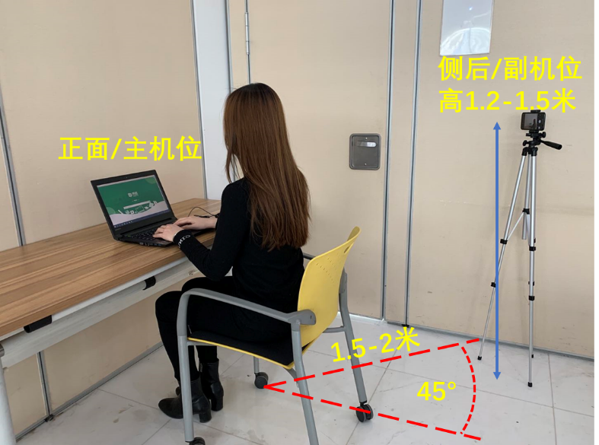
- 使用软件前请保证设备电量充足，并建议全程接入移动电源。
- 使用软件前应关掉无关应用或提醒功能，避免来电、微信、或其他应用打断监考过程。
- 稳定且流畅的网络：
- 网络带宽不低于20Mbps，建议使用带宽50Mbps或以上的独立光纤网络；
- 建议考生准备4G等手机移动网络作为备用网络，并事先做好调试，以便出现网络故障时能迅速切换备用网络继续考试；
特别提醒：考试期间如发生考试设备或网络故障，故障解决后，考生可重新进入考试继续作答，之前的作答结果会实时保存；由于考试设备或网络故障导致考试时间的损失、或无法完成考试的，将不会获得补时或补考的机会。

易考电脑客户端操作手册

易考客户端下载、安装
使用在线考试设备，在浏览器中打开考试链接，如下
https://eztest.org/exam/session/153807/client/download/，会直接进入客户端的下载页面。
请考生根据自己考试设备的操作系统类型下载对应的客户端安装包（Windows版），下载界面如下图1所示。
（图1）
易考客户端适用于Windows（推荐Win7、Win10）操作系统。
客户端安装包下载完成后，以Windows考试设备为例，双击安装包即可安装易考客户端，如下图2所示。
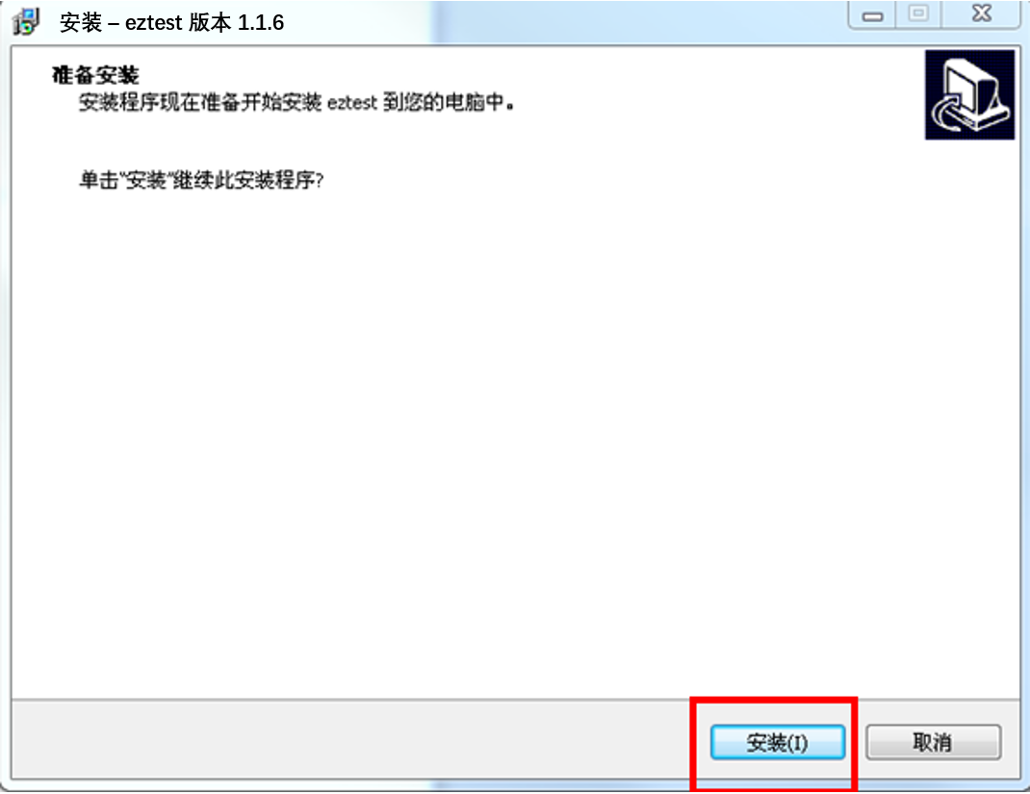
（图2）

点击“下一步”，推荐使用默认路径安装客户端。安装完成后，桌面上将会显示“eztest”图标，如下图3所示。
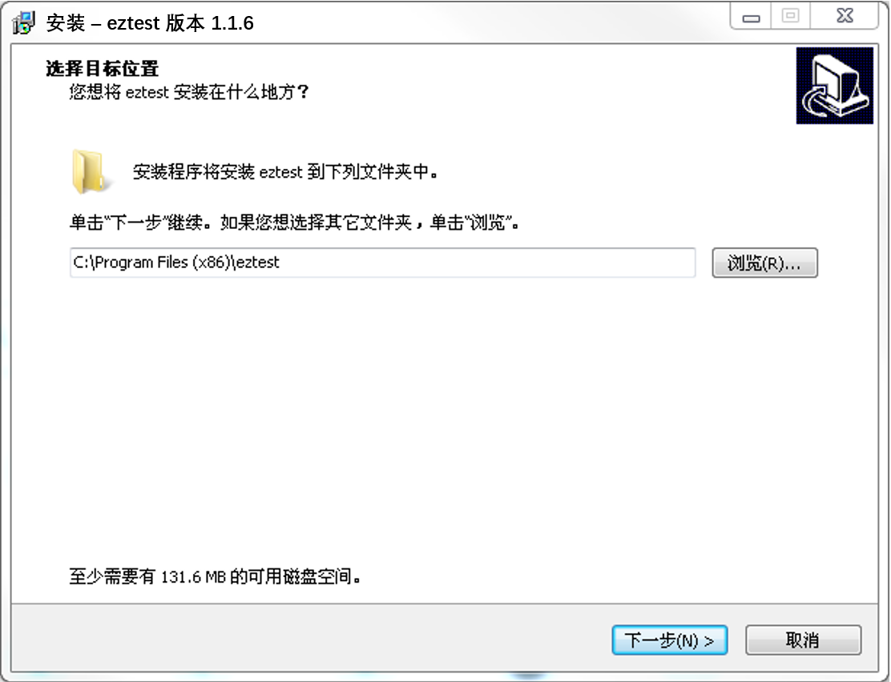
（图3）

调试摄像头和麦克风
- 双击运行“eztest”程序，在客户端登录界面输入考试对应的的口令（如下图4所示）。
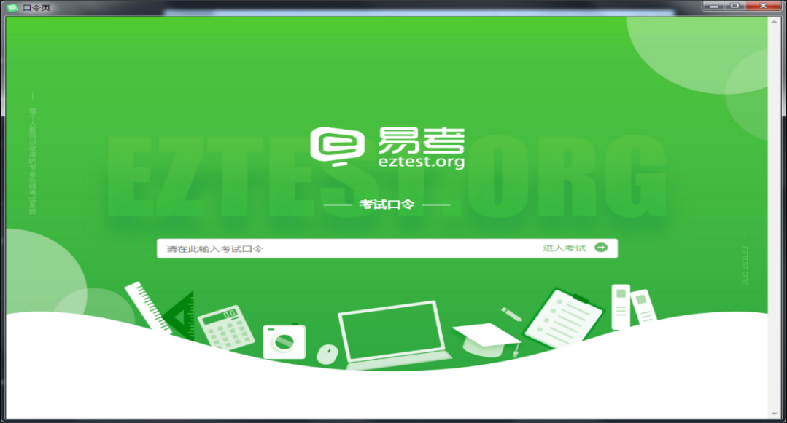
（图4）
点击“调试设备”测试本机摄像头是否可用。如你能清晰地看到摄像头图像，说明摄像头调用正常，即可登录考试（如下图5、图6所示）。
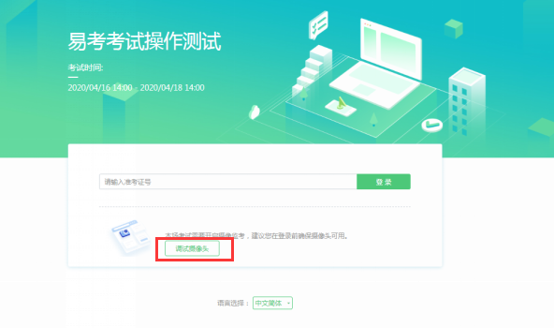
（图5）
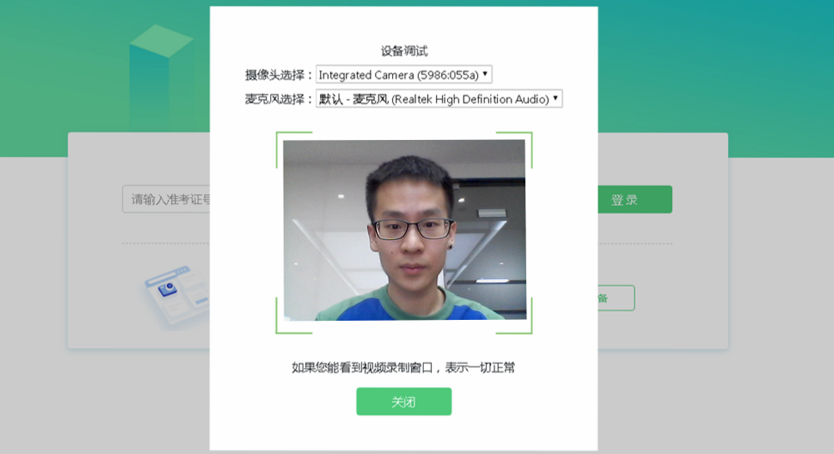
如考试要求同时开启音频、视频监控，需同时调试摄像头与麦克风。
（图6）

易考客户端登录
- 双击运行“eztest”程序，在易考客户端界面输入考试对应的口令
特别提醒：正式考试与模拟考试的口令不同，请考生注意查看主办方通知。
- 根据考试通知，在允许登录的时间段内，输入准考证号登录（如下图7所示）。
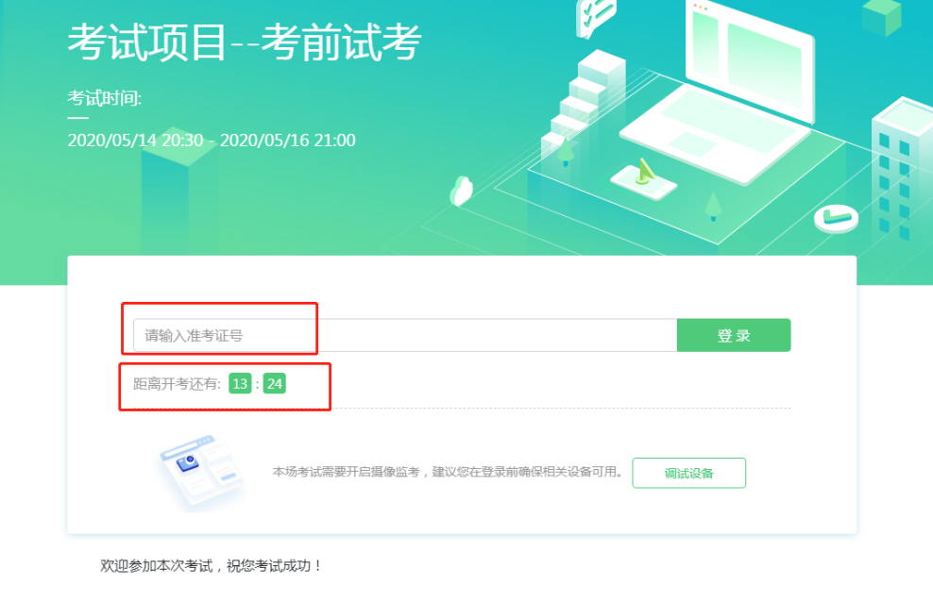
（图7）
注：若未到允许登录时间，则界面上会提示考生当前距离开考时间还有多久。

信息确认及拍照
- 完成登录后，考生确认自己的基本信息（根据实际考试基本信息为准，下图仅为样图），点击确定按钮继续（如下图8所示）；
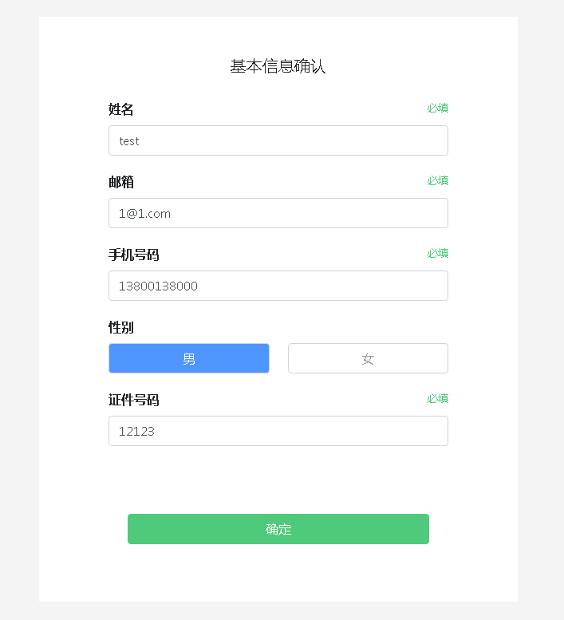
（图8）
- 进入考试后，系统会提示考生拍摄个人正面照。
务必确保拍照时光线充足、图像清晰。照片应包括考生完整的面部和肩部。（如下图9所示）。
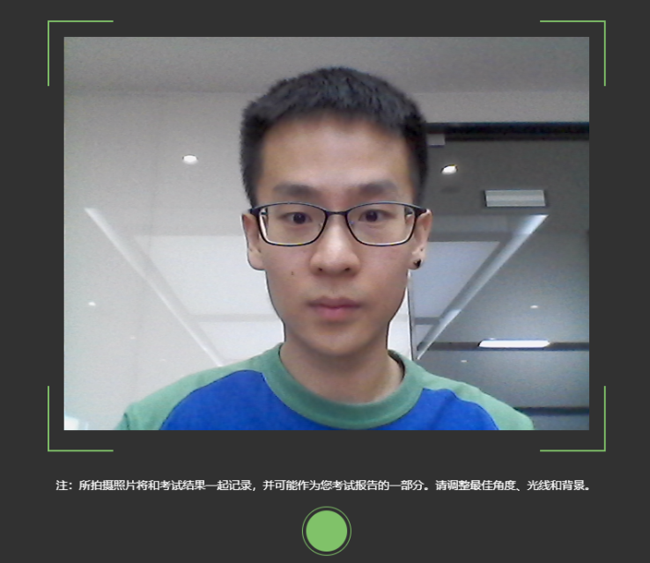
（图9）

答题及交卷
- 点击开始考试，进入考试界面（如下图17所示）；
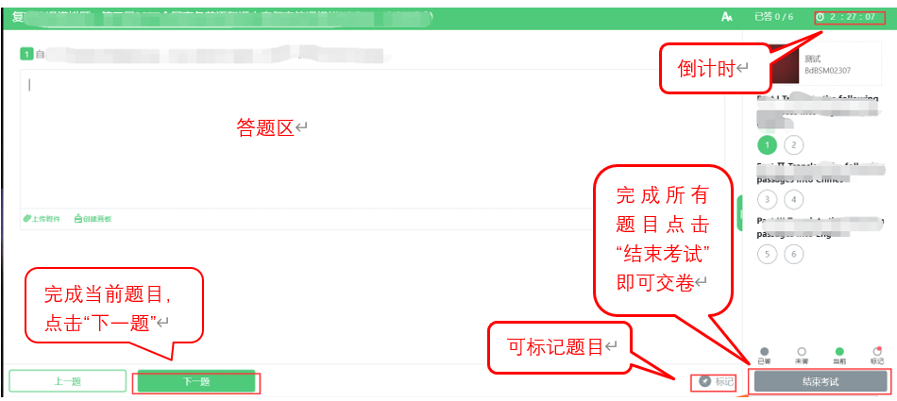
（图17）
- 若考试包含多个单元，需先结束当前单元后进入下一单元的答题（如下图18所示）；（注意：结束单元后不可再返回修改答案，考生必须确认已经完成本单元答题后再结束当前单元）
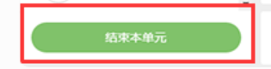
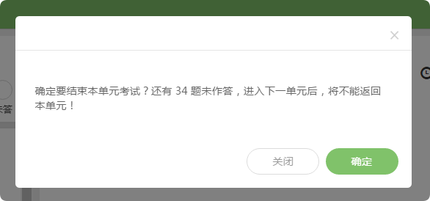
（图18）
- 考试界面会显示考试剩余时间。
答题结束后，考生可以后点击界面右下角的“结束考试”按钮交卷。（如下图19所示）；
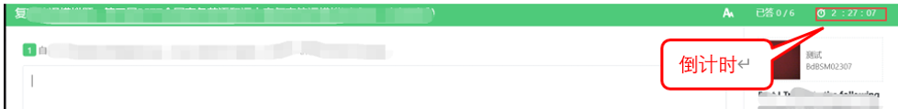
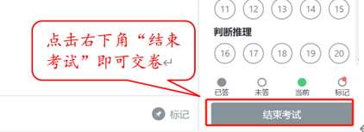
（图19）
- 在考试过程中如遇到设备或操作等技术问题，可点击“技术支持”获取帮助。（如下图20所示）。
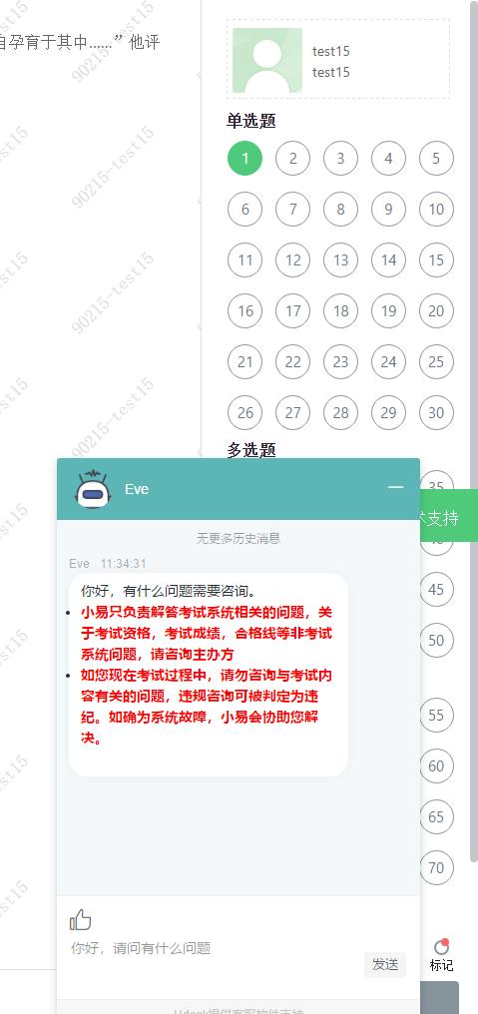
（图20）
特别提醒：技术支持仅解答考试系统相关的问题；严禁向技术支持透露或咨询与考试内容有关的问题。关于考试资格、考试成绩、合格线等非考试系统问题，考生需另行咨询考试主办方.
- 在线考试开启监控（即第一视角监控）的情况下，要求考试设备的摄像头保持正面面对考生。建议考生的完整的头部、肩部处在监控范围内，并露出双耳。考试设备四周光线充足、均匀，避免监控画面过暗或过亮，导致监控效果不佳被判定为违纪。（如下图21所示）
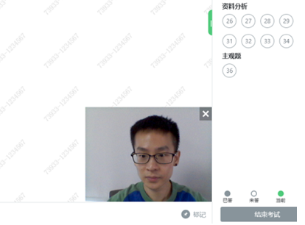
（图21）

优巡电脑客户端及APP操作手册

网络要求
- 带宽不低于20Mb/s，稳定WIFI或4G网络

设备要求
系统 | 建议版本 | 推荐机型
IOS | IOS13及以上 | Iphone 8及以上
Android | Android 4.1及以上 | 2018年以后的机型，不支持安卓系统PAD
Windows | Windows 7或Windows 10
注意事项：
- 使用软件前请保证设备电量充足，并建议全程接入电源或移动电源。
- 使用软件前应关闭无关应用或提醒功能，避免来电、微信、或其他应用打断监考过程。
- 手机不能静音，通话音量和媒体音量全程保持正常音量。
- 考试全程保持监考APP前台运行，不能切换至其他APP或回到手机桌面。

环境要求
- 考生应选择安静、光线充足、不受打扰的空间独自参加考试，不建议在公共场所（如学校、图书馆、咖啡馆、办公室等）进行考试。
- 考试过程中不允许有人员陪同（包括家长），应严格规避无关人员在考试区域出入，否则将可能被认定为违纪。
- 请准备洁净、平整的桌面用于摆放考试设备（带摄像头的电脑和智能手机）、键盘和鼠标。使用智能手机作为AI云监控设备时，建议使用手机支架摆放好设备并做好数据线供电准备。除上述物品外，答题桌面上不允许摆放其他违规物品，包括除监控设备以外的手机等通讯设备和电子设备、计算器、书籍、资料、零食、饮品等。

下载与安装

Windows PC客户端：
- 请将以下地址复制到电脑浏览器的地址栏，点击“前往”按钮或按“Enter”键，开始下载软件。
https://cm.aitestgo.com/wap/winForQM.html
- 下载完成后，在下载目录中找到名称为“youxun.exe”的应用程序安装文件。
- 根据操作提示，按默认路径安装。
- 电脑桌面上自动生成优巡监考软件图标，如下图所示：
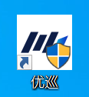
Android手机：
使用手机扫码工具或浏览器扫码功能扫描下面二维码，在浏览器中下载和安装优巡APP。也可以复制网址https://cm.aitestgo.com/wap/dlForQM.html到手机浏览器中下载安装。
- 手机如未自动跳转浏览器请点击右上侧【…】标志，选择在浏览器打开，点击下载APP，并安装。
- 手机如自动跳转至QQ浏览器或手机自带浏览器，请直接点击【下载APP】。

首次启动APP会提示开启拍照、录音和文件访问权限，如下图所示，不同品牌和版本手机开启权限界面略有不同，请确认开启三项权限。
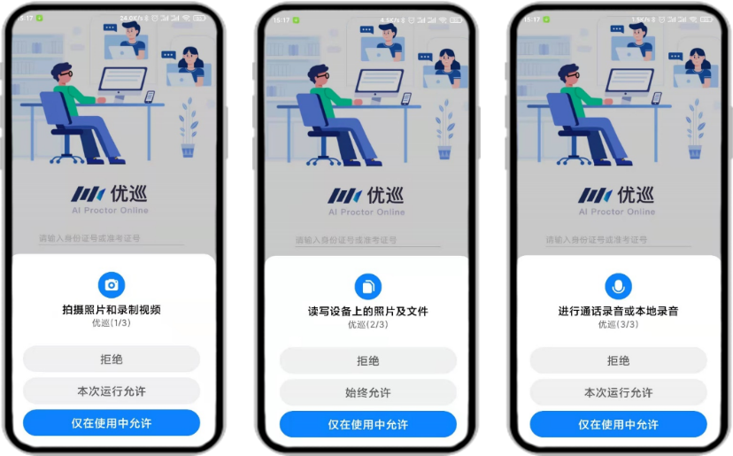
IOS手机：
在APP Store中搜索“优巡”，找到以下应用，下载并安装。首次启动APP登录过程中会提示开启相机和麦克风访问权限，请确认开启。
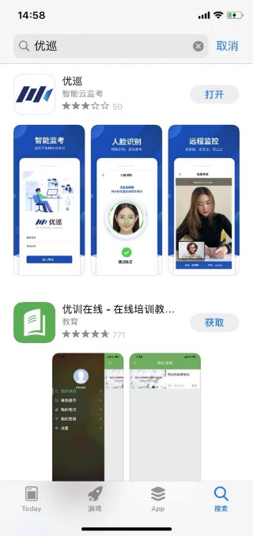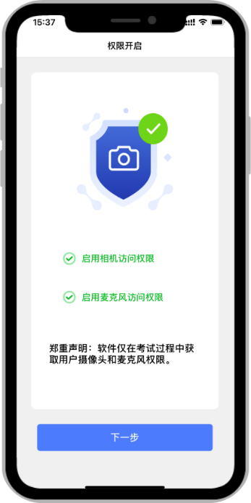

登录并确认身份
- 输入“准考证号”和“考试ID”，阅读并勾选同意隐私条款后，点击【进入考试】。
- 核对考生信息，未提供报名照时，首次登陆无照片。
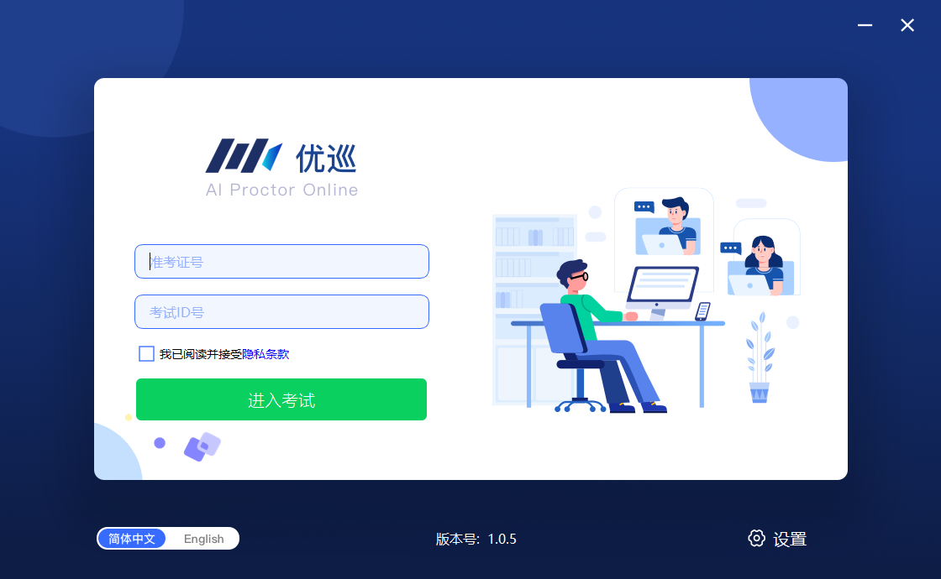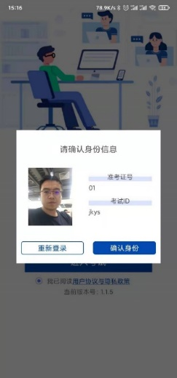
PC端选择“主机位”，手机端选择“副机位”
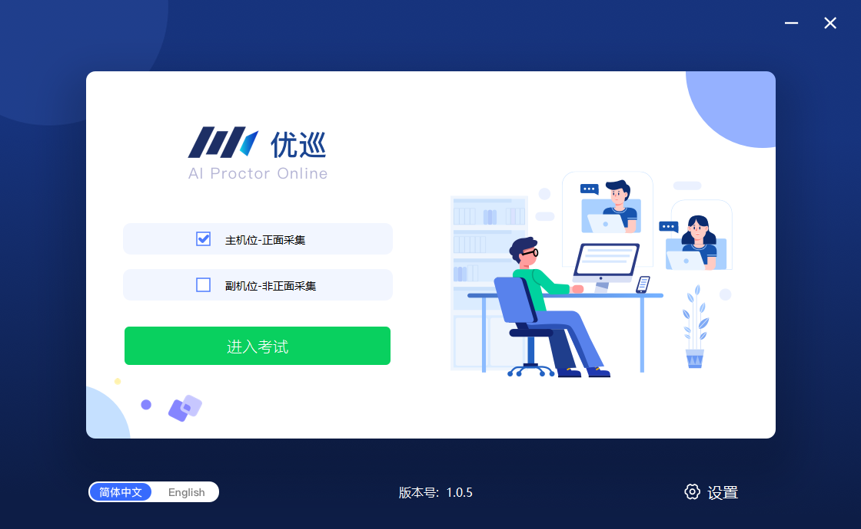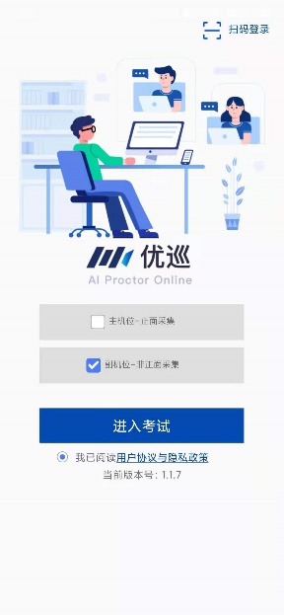

人脸识别核验身份
- 如果未向主办方提供照片，或者注册信息为非身份证（如军官证、港澳通信证、护照等），系统会提示“跳过人脸验证，进入考试” 。进入考试后请等待监考老师通过视频对话验证身份信息。
- 由于光线不稳定或者采集角度原因可能导致验证失败。连续五次验证失败后系统也会提示“跳过人脸验证，进入考试”，不会造成影响监考视频录制。
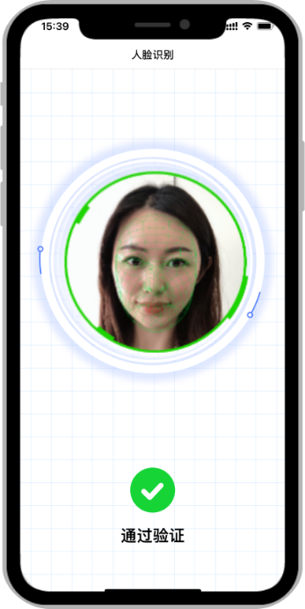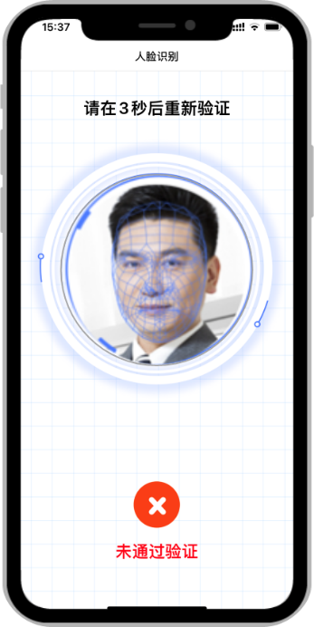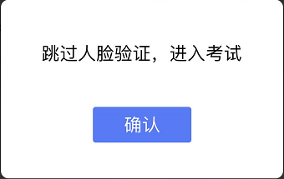

阅读并勾选考生须知并进入监考画面
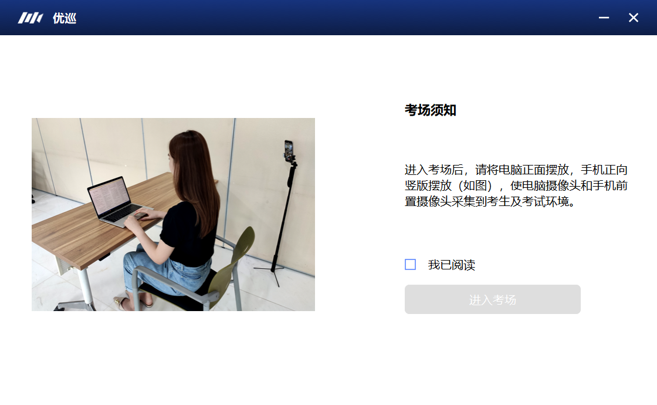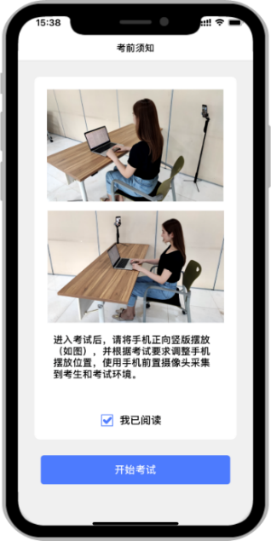
注意：图中所示监考手机摆放位置仅供参考，具体摆放角度和距离请遵循考试主办方的考试要求。

副机位扫码登陆说明
注意：本次考试无需使用“优巡”手机APP扫码登录，“优巡”电脑客户端出现下图二维码页面时，直接点击二维码右上角‘X’关闭即可。
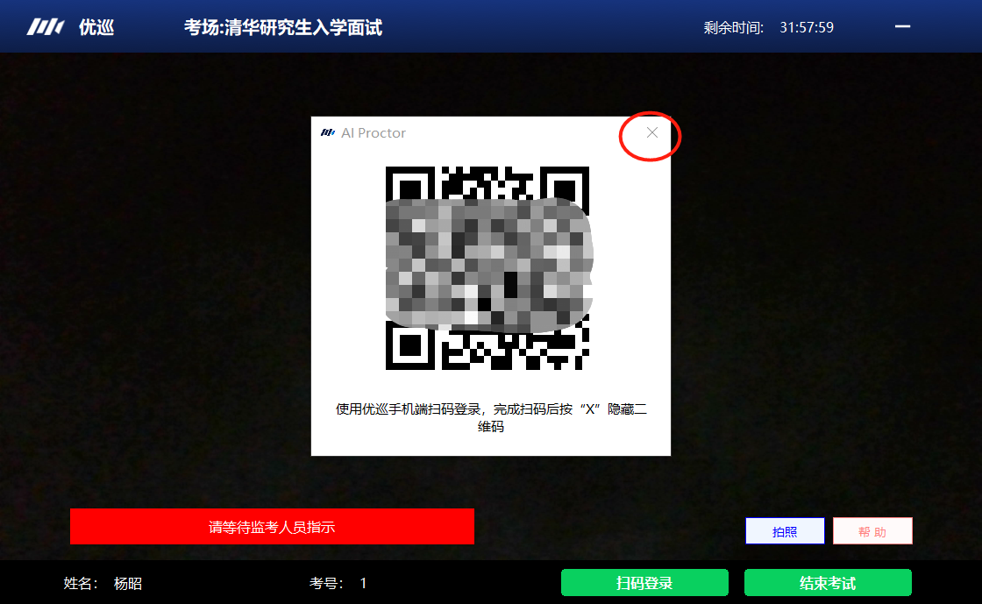

手机的架设
监控手机建议架设在考试设备的侧后方、距离1.5米-2米处、摄像头高度1.2-1.5米，与考试位置成45度角（如下图22所示）。
（图22）
监控手机架设好以后，可以使用前置摄像头的拍照功能，查看监控效果、调试监控角度。确认监控摄像头正常工作无遮挡，监控范围覆盖考生上半身（双手可见）、完整的考试设备、答题设备的屏幕、以及考生周边环境。保证考试区域光线均匀充足，避免监控画面过暗或过亮，导致监控效果不佳被判定为违纪（如下图23所示）。
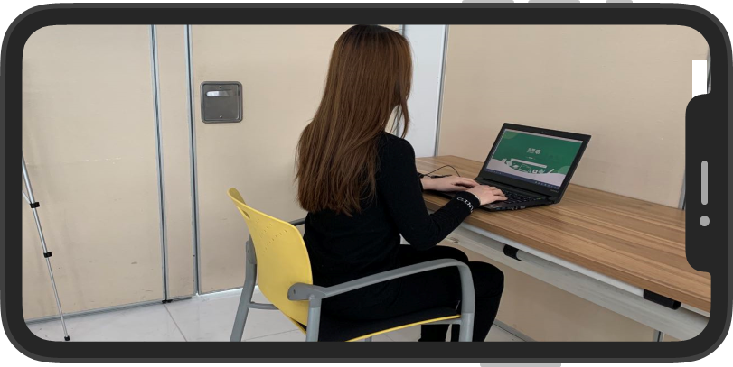
（图23）手机拍摄效果
最后，仔细检查监控设备摆放的稳定程度，避免考中设备倾倒造成损失。
考试过程的中采集的监控信息，将只允许考试主办方查阅，作为判定考生是否遵守考试规则的辅助依据；不会用在除此之外的其他用途。

考中求助
“优巡”手机APP点击监考画面中右上角的【…】打开菜单，选择【求助】，向监考老师发起求助，然后请耐心等待老师发起视频通话。“优巡”电脑客户端的【帮助】按钮在客户端页面右下角。
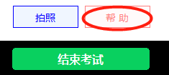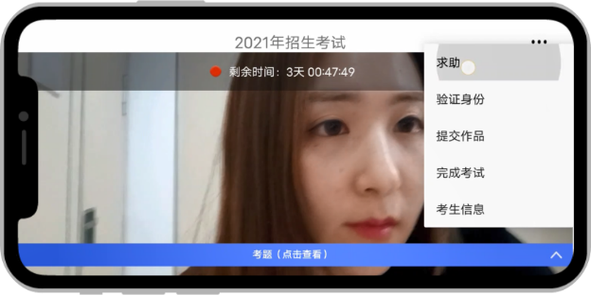

提交作品
面试过程中，如果需要拍摄上传作品照片，可以点击监考画面中右上角的【…】打开菜单，选择【提交作品】，拍摄作品照片，不清楚可重新拍摄。

拍照和共享屏幕
考试过程中，如果要求提交考生证件照片等内容，考生可在优巡PC客户端中点击“拍照”按钮，拍摄所需照片并发送给监考。
监考人员发起视频通话之后，考生可在优巡PC客户端中点击“共享屏幕”按钮，向监考人员共享自己的屏幕。

在线技术支持

技术支持时间安排
支持日期 | 项目阶段 | 易考在线客服 | 优巡在线客服
9月9日 | 设备调试 | 9:00-21:00
9月10日 | 模拟考试、资格审查 | 9:00-21:00
9月11日 | 正式考试（笔试） | 8:00-18:00
9月12日 | 正式考试（面试） | 无 | 8:00-21:00

客服接入方式
- 易考在线客服：
关于易考电脑客户端软件下载、安装和使用的问题，可以在客户端页面点击“技术支持”获取帮助。
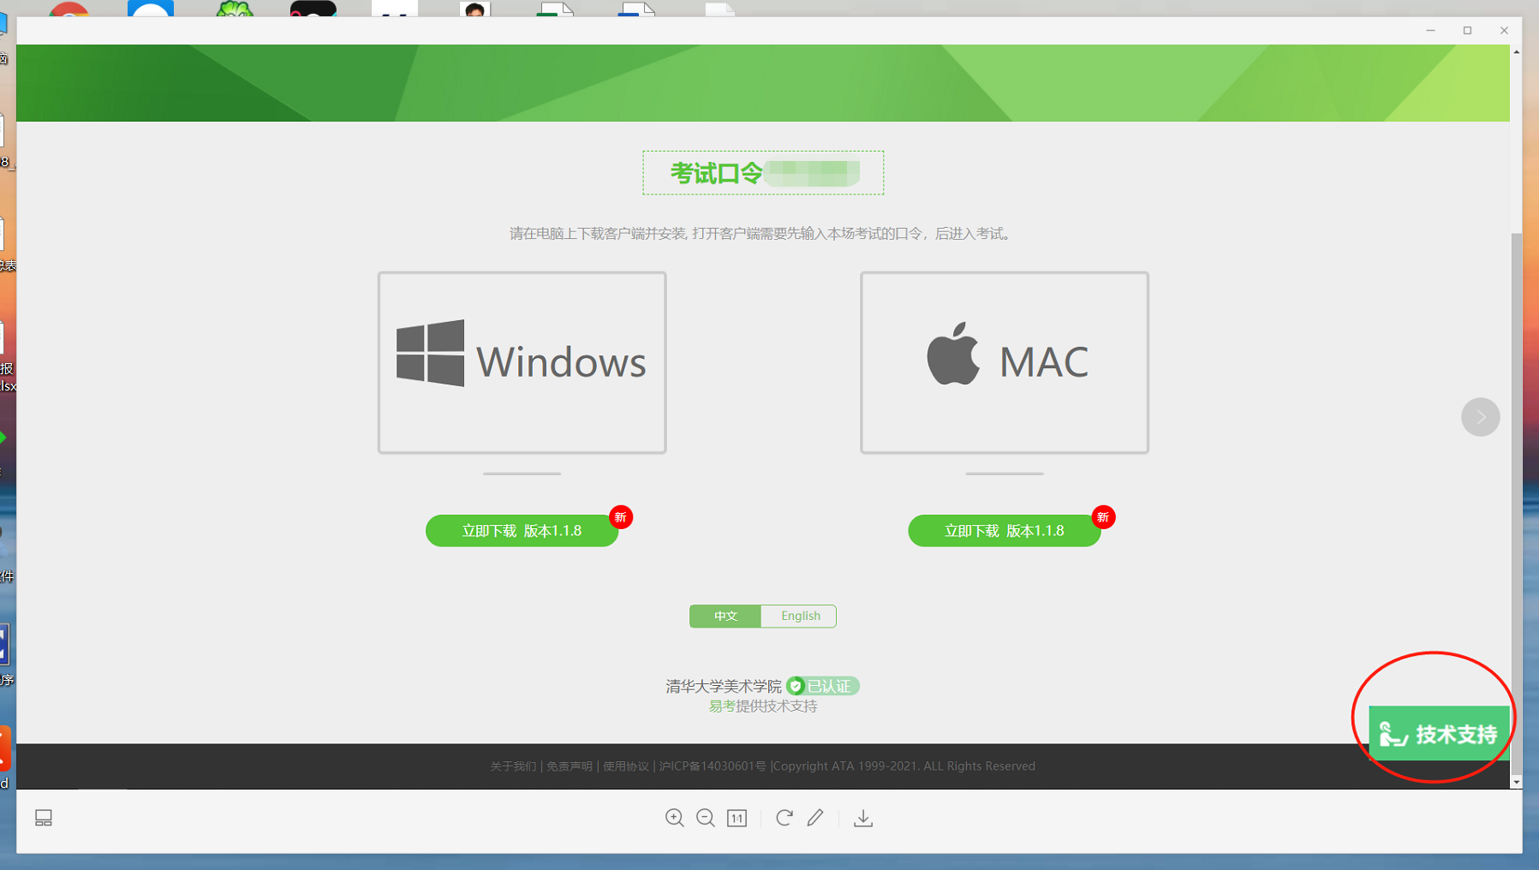

- 优巡在线客服：
关于优巡APP下载和使用的问题，可以通过手机扫描下面二维码，或者在安卓手机优巡APP下载页面，进入在线客服窗口进行咨询，或拨打电话021-31074604。
